八年级地理上册第二章单元测试题
（时间60分钟 满分100分）

一、选择题（下列每小题的四个选项中，只有一个是正确的，请将其字母代号填入答题栏内。每小题2分，共30分）
1.下列山脉中与其他三座山脉走向不同的是（ ）
A.大兴安岭 B.南岭 C.长白山 D.台湾山脉
2.“鱼米之乡”和“天府之国”分别指的是（ ）
A.长江中下游平原、华北平原 B.东北平原、华北平原
C.长江中下游平原、成都平原 D.四川盆地、东北平原
3. 下列地势变化，与我国地势变化相符的是（ ）
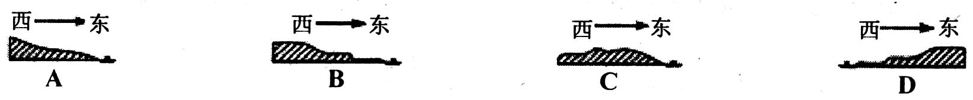

读右图，完成4——6题。
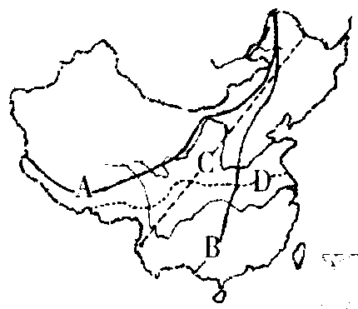
4.表示我国季风区与非季风区分界线的是（ ）
5.表示我国东西部人口密度分布不均的界线的是（ ）
6.表示我国地势第二和第三阶梯分界线的是（ ）
7、秦岭—淮河一线，大致同哪些界线相一致（ ）
①一月0℃等温线 ②400毫米年等降水量线
③800毫米年降水量线 ④七月16℃等温线
⑤一月16℃等温线 ⑥200毫米年等降水量线
- ①②③ B.④⑤⑥ C. ②④⑥ D.①③
8.有关我国地势的说法，正确的是（ ）
A.所有大河依地势滚滚东流入海 B.我国地势的特征是东高西低
C.昆仑山是第一、二级阶梯的分界线 D.四川盆地位于第三级阶梯
9.位于地势的第二级阶梯，具有地势平坦，一望无际的高原是（ ）
A.青藏高原 B.内蒙古高原 C.黄土高原 D.云贵高原
10.我国地形、地势的特点是（ ）①地势西高东低 ②河流、湖泊众多 ③呈阶梯状分布 ④森林覆盖面积大 ⑤地形复杂多样 ⑥山区面积广大
A.①③⑤⑥ B.①②③④ C.②③④⑥ D.①②④⑤⑥
11.我国降水多集中在（ ）
A.冬春季节 B.春夏季节 C.秋冬季节 D.夏秋季节
12.下列选项中，不符合我国气候总特征的是（ ）
A.大陆性季风显著 B.气候复杂多样
C.雨热同期 D.夏季炎热干燥，冬季温和多雨
13.夏季风很少到达塔里木盆地的主要原因是（ ）
A.夏季风被南岭挡住 B.纬度高，接近北极和冬季风源地
C.距海远，盆地周围高山环绕 D.海拔太低，夏季风被山岭层层阻挡
14.能够给我国带来严寒、大风、霜冻等恶劣天气的是（ ）
A.台风 B.旱灾 C.涝灾 D.寒潮
15.造成我国1998年长江流域特大水灾的主要原因是（ ）
A.夏季风进退规律反常 B.夏季风过强，北方旱南方涝
C.冬季风势力过弱，降水过少 D.冬季风势力过强，降水过多
16.对我国气候资源的评价正确的是（ ）
A.冬季普遍低温，热量不足 B.常有寒潮、飓风等灾害性天气影响
C.夏季风强弱决定所有气候灾害 D.高温期与多雨期一致，水热配合好
17.我国夏季多数地区普遍高温的主要原因是（ ）
A.夏季时太阳直射点在北回归线附近我国大部分地区接受的太阳光热多
B.夏季风带来湿热空气
C.我国气候大陆性强，夏季温度高
D.海陆位置影响，多数地区降水少，晴天多，温度高
18.我国东北地区的水稻种植历史悠久，主要得益于那里的气候（ ）
A.终年降水丰沛 B.雨热同期 C.年温差过大 D.夏季时间短
19.我国冬季南北温差大的主要原因是（ ）
①地形的影响 ②纬度位置的影响 ③冬季风的影响 ④海陆位置的影响
A.①② B.②③ C.③④ D.①④
20.下列地区中气候湿润的是（ ）
A.东北平原 B.华北平原 C.黄土高原 D.四川盆地
21.塔里木河的汛期出现在夏季是因为（ ）
A.夏季地下水补给丰富 B.流域内夏季降水丰富
C.夏季气温高 D.夏季湖泊水补给丰富
22.下列河流中属于内流河的是（ ）
A.塔里木河 B.长江 C.黄河 D.珠江
23.我国最大的淡水湖是（ ）
A.青海湖 B.洞庭湖 C.鄱阳湖 D.太湖
24.我国有“黄金水道”之称的河流是（ ）
A.黄河 B.淮河 C.长江 D.珠江
25.下列河流中汛期最长的是（ ）
A.长江 B.黄河 C.松花江 D.珠江
26.长江干流水能资源最丰富的河段是（ ）
A.宜昌至宜宾河段 B.源头至宜宾河段 C.三峡河段 D.川江河段
27.某河具有以下水文特征：河流水量丰富，含沙量小，有4~5个月的结冰期。这条河可能分布在我国的（ ）
A.西北内陆 B.东北北部 C.横断山区 D.秦岭——淮河以南
28.下列关于我国河流的叙述正确的是（ ）
A.只要是流向国外的河流就是外流河
B.西北地区的河流都是内流河
C.我国的外流河分别流入太平洋、印度洋和北冰洋
D.澜沧江、雅鲁藏布江均流入国外，最后注入印度洋
29.黄河的“地上河”的河段是指（ ）
A.水土流失的中游河段 B.兰州——河套一段
C.横穿华北平原的下游段 D.河水清澈的上源段
30.关于长江黄河的共同点的叙述，不正确的是（ ）
A.都是东西向的交通运输大动脉 B.均流经我国地势三级阶梯，水能资源丰富
C.均流经青海四川两省 D.均发源于地势第一级阶梯——青藏高原，注入太平洋
题号 | 1 | 2 | 3 | 4 | 5 | 6 | 7 | 8 | 9 | 10 | 11 | 12 | 13 | 14 | 15
答案]
题号 | 16 | 17 | 18 | 19 | 20 | 21 | 22 | 23 | 24 | 25 | 26 | 27 | 28 | 29 | 30
答案
二、综合题（共40分）
31.读中国主要山脉分布示意图，完成下列要求：(12分)
（1）写出图中字母所代表的地理事物名称：
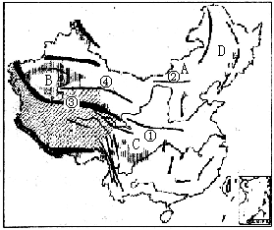
A 高原，
B 盆地，
C 盆地，
D 平原，
① 山脉，
② 山脉。

（2）“③ 山、
④ 山脉和横断山脉”
一线是我国地势第一级与第二级
阶梯的分界线。[来源:学§科§网]
（3）对照中国地形分布图，我国第一级阶梯地形以 为主，第二级阶梯地形类型主要为 和盆地，第三级阶梯地形类型主要为 和 。
32.“黄河水系图”，完成下列要求(8分)
（1）写出下列地理事物名称：山脉：C是 山脉；支流：② 。
（2）黄河发源于 高原，自西向东注入 海。
（3）图中新建成的黄河下游最大的水利枢纽是 ，其主要作用有 。
（4）从干湿地区看，黄河下游流经___________地区.
（5）黄河上、中、下游各段中，水位落差大、水量大增、泥沙大增的河段是____________，
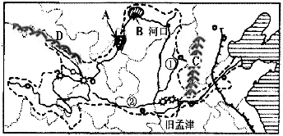

33.读下图，回答下列问题。（每空2分，共20分）
（1）我国冬、夏气温分布的特点是：
夏季 ；
冬季 。
（2）A线经过的山脉是 ，这条界线与________毫米降水量线相吻合。
（3）B线的东南一侧受 影响明显，所以称为季风区。
（4）我国降水量地区分布的规律是 。
（5）C线的西北部的河流多为 流河（内、外），这种河流的河水来自 。
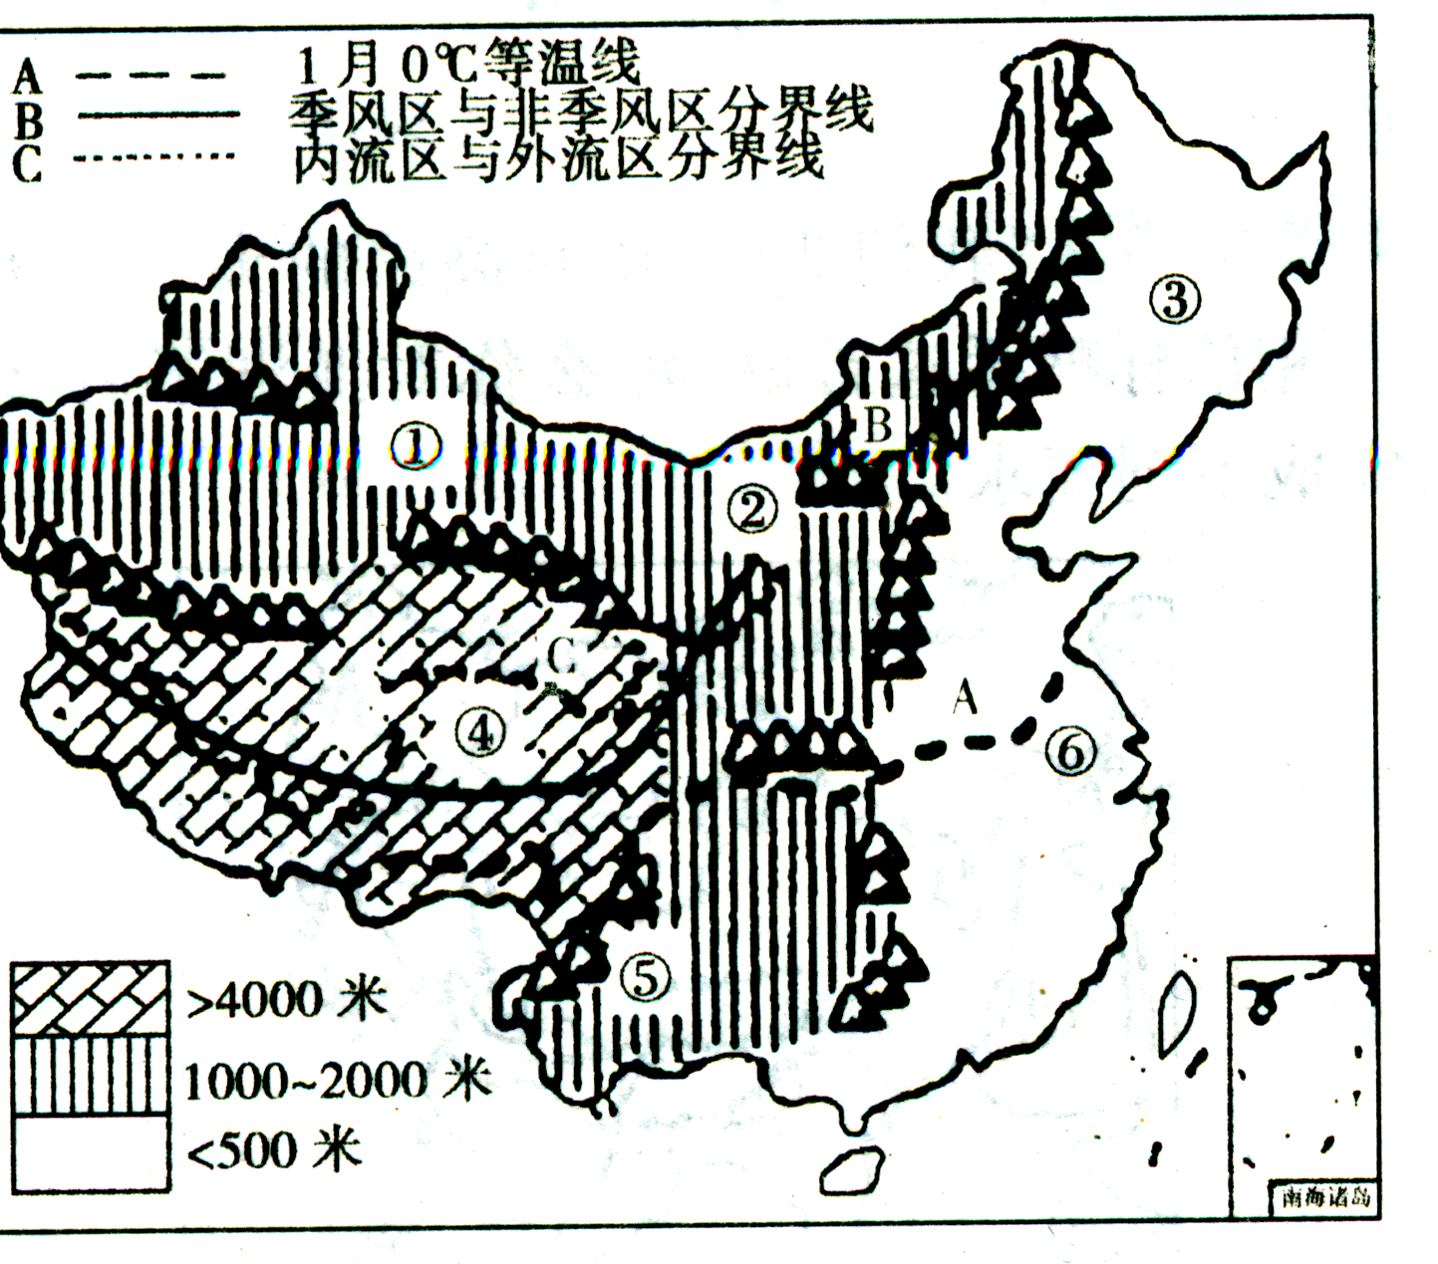
（6）①地民居屋顶多为平顶，原因是 ；⑥地的民居屋顶坡度较陡，原因是 。


